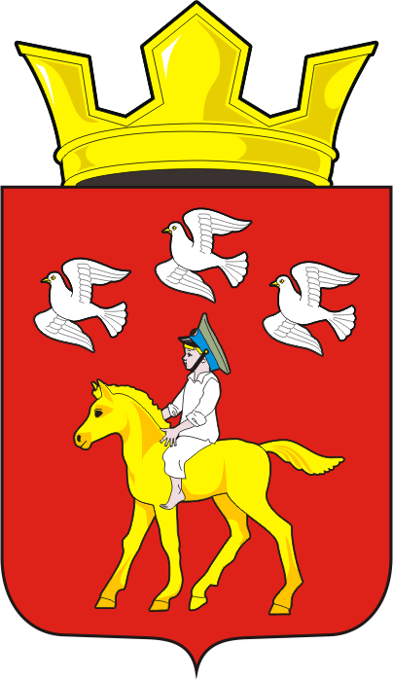
СОВЕТ ДЕПУТАТОВ муниципального образования ЧЕРКАСский сельсовет Саракташского района оренбургской области ЧЕТВЕРТЫЙ созыв
Р Е Ш Е Н И Е
Очередного двадцать пятого заседания Совета депутатов
муниципального образования Черкасский сельсовет четвертого созыва

14 февраля 2023 года с. Черкассы № 113
О внесении изменений в Положение «Об организации и проведении публичных слушаний или общественных обсуждений в муниципальном образовании Черкасский сельсовет Саракташского района Оренбургской области», утверждённое решением Совета депутатов Черкасского сельсовета Саракташского района Оренбургской области от 23.12.2021 № 61

В соответствии со статьей 28 Федерального закона от 06.10.2003 № 131-ФЗ «Об общих принципах организации местного самоуправления в Российской Федерации», Постановлением Правительства РФ от 03.02.2022 N 101 «Об утверждении Правил использования федеральной государственной информационной системы «Единый портал государственных и муниципальных услуг (функций)» в целях организации и проведения публичных слушаний», руководствуясь Уставом муниципального образования Черкасский сельсовет Саракташского района Оренбургской области
Совет депутатов сельсовета

Р Е Ш И Л :
1. Внести в Положение «Об организации и проведении публичных слушаний или общественных обсуждений в муниципальном образовании Черкасский сельсовет Саракташского района Оренбургской области», утверждённое решением Совета депутатов Черкасского сельсовета Саракташского района Оренбургской области от 23.12.2021 № 61 (далее – Положение) следующие изменения и дополнения:
1.1. Статью 5 Положения дополнить частью 5 следующего содержания:
«5. Для размещения материалов и информации, обеспечения возможности представления жителями муниципального образования своих замечаний и предложений по проекту муниципального правового акта, а также для участия жителей муниципального образования в публичных слушаниях с соблюдением требований об обязательном использовании для таких целей официального сайта может использоваться федеральная государственная информационная система «Единый портал государственных и муниципальных услуг (функций)», порядок использования которой устанавливается Правительством Российской Федерации.».
2. Настоящее решение вступает в силу после дня его обнародования и подлежит размещению на официальном сайте муниципального образования Черкасский сельсовет Саракташского района Оренбургской области в сети «интернет».
3. Контроль за исполнением данного решения возложить на постоянную комиссию по мандатным вопросам, вопросам местного самоуправления, законности, правопорядка, казачества, работе с общественными и религиозными объединениями, национальным вопросам и делам военнослужащих (Т.И. Ахмедов).

Председатель Совета депутатов сельсовета |  | Глава муниципального образования
_________ С.Ю. Сидорчук. |  | ________ Т.В. Кучугурова.

Разослано: | администрации района, депутатам, прокуратуре района, места для обнародования НПА, официальный сайт администрации сельсовета, в дело.

